Первый блин Кому
Древние славяне издавна на Руси отмечали ранней весной праздник Комоедицы. Сейчас об этом мало кто помнит. Начинали праздновать Комоедицу за неделю до равноденствия и заканчивали через неделю позже. Как только природа поворачивала на весну, русичи веселились и пекли блины. А первый блин завсегда несли в лес, Богу-медведю Комо, символу просыпающейся природы, дабы задобрить. Добрый медведь, как считали славяне, сохранит скот, урожайную осень накликает. Отсюда и появилась пословица: «Первый блин комом», что означает не бракованный блин, а блин древнеславянскому божеству – медведю Кому. По легенде медведь Комо, в последствие, превращался в главное божество у язычников Ярилу.
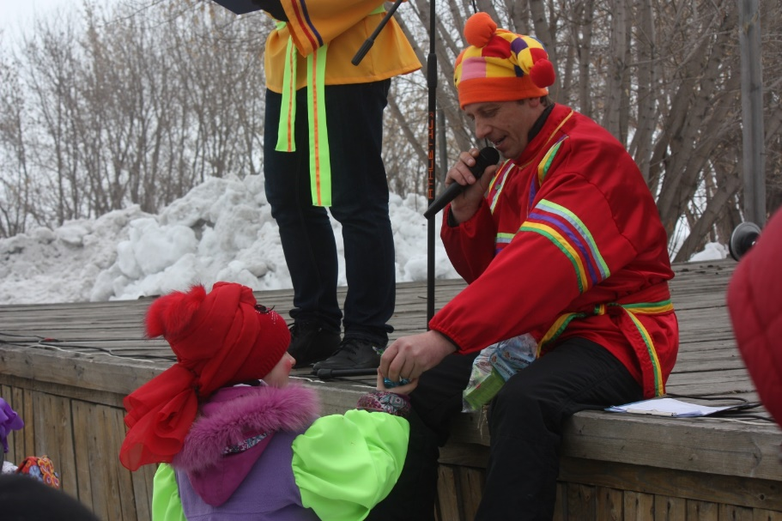Именно такую версию легенды попытались воплотить 26 марта 2017 года на центральной площади Крутихи работники районного Дома культуры. При помощи разнообразных художественных средств было организованы народные гуляния, посвященных весеннему равноденствию. «Первый блин комом» - так называлось это мероприятие. И во что только не предлагали поиграть два скомороха Фома и Ерема люду, какие только забавы не были на празднике! И загадки, и частушки, и блинные эстафеты. И на ходулях ходили, и в городки лопатами играли, и картошку в них носили! И подарки с елки «в лесу» снимали. Вот ребятня навеселилась, наигралась, набегалась! А потом Фома и Ерема силачей на праздник пригласили. И штангу тридцатишестикилограммовую они «тягали». Самым сильным богатырем Данил Литюшкин стал, который пятьдесят пять раз штангу поднял. И канат богатыри перетягивали, и на руках «давились» на армрестлинге. А еще в мешках прыгали и бились ими на буме бревенчатом. Четыре раза на столб за дарами слазал богатырь Ярослав Конякин. А на площади крутилась карусель из самой столицы Барнаула, продавались купцами из города Камень-на-Оби игрушки, свистульки, шары. Да и крутихинские купцы Кудрявцевы торговали мясом жаренным, пряниками печатными, напитками заморскими. А горячим чаем с блинами и пирогами народ угощали люди мудрые и уважаемые на селе, а тоже также девицы красные во главе с Татьяной Прониной развлекали, веселили люд мирской, блинами также кормили и чаями травяными отпаивали. А веселился люд крутихинский и куражился, дабы умилостивить медведюшко Комо, который прибыл на праздник на разряженных конных повозках в сопровождении писанных красавиц и отроков младых. А как навеселился медведь Комо, так засыпать опять начал, да спохватились Фома с Еремой, как бы Весна совсем приходить не передумала, поэтому и с Зимой расставаться поскорее надобно. И завел народ хоровод, разбудил совсем Медведя и, сожгли чучело Зимы! 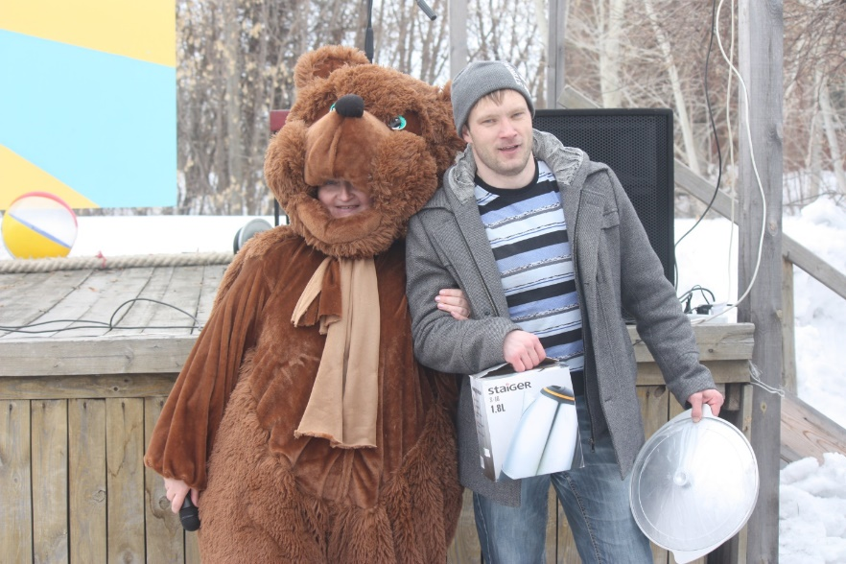
Вот так отпраздновали Комоедицу в Крутихе. А подготовили и организовали праздник работники районного Дома культуры: режиссер-сценарист Дмитрий Березов, звукорежиссер Юлия Кравченко, в ролях Дмитрий Федорищев (Ерема), Дмитрий Березов (Фома), медведь Комо (Наталья Рудько). Художники по костюмам: Елена Неволина, Татьяна Федорищева, Ирина Распопина, Ольга Федина. За реквизит и костюмы несли ответственность Максим Панфилов, Дмитрий и Татьяна Федорищевы, Ирина Распопина. Наличие призов и подарков обеспечили глава администрации Крутихинского сельсовета И.П. Ярош и директор РДК Н.В. Рудько. Площадь к празднику подготовили В. Стрельников, С. Панфилов, А. Ерхов. Организаторы приносят слова искренней благодарности трактористам, грейдеристам А. Воронину и И. Зайко, очистившим площадь от снежных завалов, водителям наряженных конных упряжек Алексею и Владимиру Гертерам, девчатам из хореографической студии «Конфетти», ребятам Крутихинской средней школы (массовка).
Отдельная, не знающая границ, благодарность спонсорам мероприятия. Процветания, финансового благополучия желаем Т.А. Казанцевой, Совкомбанку в лице Синициной Е.М., А.Ю. Жданову, В.А. Колтыковой, П.А. Ярешко, И.А. Ярешко, А.Е. Орлову, З.А. Повар, С.П. Жданову, А.П. и. И.А. Евсиным, Ю.Д. Трофимову, М.Н. Матымцевой, Ю.Н. Ляпину, В.И. Хрюкиной, О.В. Зубцовой, Н.Н. Шмаковой, Т.А. Филипповой, И.А. Исаевой, С.А. Микушиной, И.Г. Кудрявцевой, спортивному клубу «Маяк» в лице Т. Прониной, общественной организации «Автоледи», совету ветеранов села Крутиха.
Н. Рудько, директор МКУК «Крутихинская ЦКС»

